**TRƯỜNG ĐẠI HỌC THỦY LỢI**

**KHOA CÔNG NGHỆ THÔNG TIN**



Nhóm sinh viên thực hiện:

1. Phạm Ngọc Ánh - 2151264645
2. Đỗ Thị Nguyệt Ánh - 2151260833
3. Nguyễn Ngọc Bách - 2151260830

**BÁO CÁO ĐỒ ÁN TRÍ TUỆ NHÂN TẠO VÀ**

**KHOA HỌC DỮ LIỆU**

**ĐỀ TÀI**: PHÁT TRIỂN ỨNG DỤNG NHẬN DẠNG VẬT THỂ TRÊN ẢNH

Giảng viên hướng dẫn: **TS. Tạ Quang Chiểu**

Hà Nội, năm 2024

**LỜI NÓI ĐẦU**

Phát triển ứng dụng nhận dạng vật thể trên ảnh là một trong những bài toán quan trọng trong lĩnh vực thị giác máy tính và trí tuệ nhân tạo. Mục tiêu của bài toán là xây dựng một hệ thống có khả năng tự động phát hiện và phân loại các đối tượng trong ảnh, bao gồm các đối tượng phổ biến như người, ô tô, động vật, đồ vật và nhiều hơn nữa.

Bài toán nhận dạng vật thể trên hình ảnh là một thách thức quan trọng trong lĩnh vực trí tuệ nhân tạo nói chung cũng như thị giác máy tính nói riêng. Để phát triển một ứng dụng và nhằm xây dựng hệ thống tự động có khả năng phát hiện và phân loại các đối tượng trong ảnh với độ chính xác cao. Mục tiêu của dự án là xây dựng một ứng dụng dễ sử dụng và đáng tin cậy, cho phép người dùng tải lên ảnh và nhận được kết quả nhận dạng vật thể một cách nhanh chóng và chính xác.

Trong quá trình phát triển ứng dụng nhận dạng vật thể thông qua hình ảnh, phương pháp chính được sử dụng là YOLO (You Only Look Once). Mỗi phương pháp này có những ưu điểm và ứng dụng đặc biệt, giúp tăng cường khả năng nhận dạng vật thể của hệ thống.

Đồ án của nhóm em mong muốn đóng góp trong việc xây dựng phát triển và tăng tính hiệu quả trong việc nhận dạng vật thể thông qua hình ảnh có khả năng nhận dạng và phân loại các vật thể với độ chính xác cao, đồng thời cung cấp một trải nghiệm người dùng tốt nhất có thể.

**MỤC LỤC**

CHƯƠNG 1. GIỚI THIỆU TỔNG QUAN BÀI TOÁN 2

1.1. Lý do chọn đề tài 2

1.2. Mục tiêu nghiên cứu 4

1.3. Đối tượng nghiên cứu và phạm vi nghiên cứu 4

CHƯƠNG 2. CÁC KĨ THUẬT ÁP DỤNG TRONG ĐỀ TÀI 6

2.1. Tổng quan về học sâu (Deep learning) 6

2.1.1. Khái niệm về học sâu 6

2.1.2. Các loại thuật toán phổ biến trong học sâu 7

2.1.3. Ứng dụng trong học sâu 15

2.1.4. Ưu điểm và nhược điểm: 17

2.2. Mô hình được sử dụng trong bài toán 18

2.2.1. Mô hình Yolov8 + SAHI 18

2.2.2. Mô hình Yolov10 22

CHƯƠNG 3. ỨNG DỤNG VÀ XÂY DỰNG MÔ HÌNH 28

3.1. Công cụ sử dụng và quy trình tổng quan 28

3.1.1. Công cụ sử dụng 28

3.1.2. Quy trình tổng quan 31

3.2. Thu thập dữ liệu 32

3.2.1. Nguồn dữ liệu 32

3.2.2. Quy trình thực hiện 33

3.2.3. Kết quả đạt được 34

3.3. Tiền xử lý dữ liệu 36

3.4. Xây dựng mô hình 37

3.4.1. Huấn luyện mô hình 37

3.4.2. Kết quả sau huấn luyện 39

CHƯƠNG 4. KẾT QUẢ CHẠY MÔ HÌNH VÀ XÂY DỰNG GIAO DIỆN 40

4.1. Kết quả đầu ra 40

4.2. Xây dựng giao diện web 46

KẾT LUẬN 52

# **CHƯƠNG 1. GIỚI THIỆU TỔNG QUAN BÀI TOÁN**

## **1.1. Lý do chọn đề tài**

Trong thế kỉ 21 đang trong bước đà phát triển, Trí tuệ nhân tạo đã không còn xa lạ đối với con người. Có thể thấy được AI được tích hợp trong rất nhiều các thiết bị khác nhau cũng như một số công việc như: làm cơ sở định hướng cho việc ra quyết định trong sản xuất, trong lĩnh vực y tế là máy bay thiết bị bay không người lái được sử dụng trong những trường hợp cứu hộ khẩn cấp... Mặc dù đã ra đời vào khoảng cuối năm 2022 nhưng nhờ sự phát triển nhanh chóng, ChatGPT đã trở thành một công cụ hữu ích và thân thiện với con người, giúp cho việc tìm kiếm thông tin và hỗ trợ trong việc làm thường nhật trở nên dễ dàng hơn. Không những vậy, trong thời gian gần đây ChatGPT đã cho người dùng trải nghiệm tính năng xử lý hình ảnh miễn phí có giới hạn mà trước đó chỉ có GPT-4 phải trả phí mới được sử dụng tính năng này cho thấy việc nhà phát triển mong muốn người dùng tiếp cận tới sản phẩm của họ hơn qua việc được trải nghiệm thực tế.

Một trong những lĩnh vực quan trọng của Trí tuệ nhân tạo (Artificial Intelligence) là thị giác máy (Computer Vision). Computer Vision là một lĩnh vực bao gồm các phương pháp thu nhận, xử lý ảnh kỹ thuật số, phân tích và nhận dạng các hình ảnh, phát hiện các đối tượng, tạo ảnh, siêu phân giải hình ảnh và nhiều hơn vậy. Object Detection có lẽ là khía cạnh sâu sắc nhất của thị giác máy do số lần sử dụng trong thực tế.

Object Detection đề cập đến khả năng của hệ thống máy tính và phần mềm để định vị các đối tượng trong một hình ảnh và xác định từng đối tượng. Object Detection đã được sử dụng rộng rãi để phát hiện khuôn mặt, phát hiện xe, đếm số người đi bộ, hệ thống bảo mật và xe không người lái. Có nhiều cách để nhận diện đối tượng có thể được sử dụng cũng như trong nhiều lĩnh vực. Giống như mọi công nghệ khác, một loạt các ứng dụng sáng tạo và tuyệt vời của Object Detection đều được sinh ra từ các lập trình viên và các nhà phát triển phần mềm.

Từ đó, ta có thể thấy phát triển ứng dụng nhận dạng vật thể thông qua hình ảnh là một đề tài rất quan trọng và đầy tiềm năng trong thời đại công nghệ 4.0 hiện nay. Trong một xã hội mà sự tự động hóa và công nghệ thông tin ngày càng chiếm vai trò quan trọng, việc áp dụng trí tuệ nhân tạo và thị giác máy vào việc nhận dạng và xử lý hình ảnh không chỉ mang lại những lợi ích vượt trội về hiệu suất và chính xác mà còn mở ra nhiều cơ hội mới trong nhiều lĩnh vực khác nhau. Vì vậy nhóm chúng em đã thảo luận và đồng ý cùng nhau phát triển đề tài “Phát triển ứng dụng nhận dạng vật thể thông qua hình ảnh”.

Nhóm em mong muốn giải quyết hai vấn đề sau từ những ý nghĩa thực tiễn đã nêu trên:

Thứ nhất, đề tài có thể đưa ra dự đoán chính xác qua hình ảnh đầu vào qua các bước tiền xử lý và huấn luyện từ dữ liệu đầu vào.

Thứ hai, khi đã chạy và thử nghiệm xong mô hình, xây dựng giao diện web thân thiện, dễ hiểu, dễ thao tác cho người sử dụng và cho ra kết quả chính xác như những gì người dùng mong đợi.

## **1.2. Mục tiêu nghiên cứu**

**1.2.1. Mục tiêu tổng quát**

- Xây dựng giao diện web ứng dụng 2 mô hình: Yolov8 kết hợp SAHI và Yolov10 để đưa ra vật thể có trong hình ảnh có tính chính xác cao.

**1.2.2. Mục tiêu cụ thể**

* Thu thập dữ liệu để huấn luyện cho mô hình từ trang web Roboflow - một nền tảng trao quyền cho các nhà phát triển xây dựng các bộ dữ liệu và mô hình thị giác máy tính hàng đầu
* Huấn luyện bộ dữ liệu bằng Yolov10 và đưa ra thống kê các nhãn có trong bộ dữ liệu.
* Xử lý dữ liệu đầu vào như điều chỉnh lại kích thước (resize), khử nhiễu và tăng độ sắc nét cho hình ảnh đầu vào để việc nhận diện dễ dàng hơn.
* Xây dựng mô hình Yolov8 kết hợp SAHI và Yolov10 tích hợp vào trang web tự xây dựng bằng Streamlit và cho ra các kết quả nhận diện vật thể.

## **1.3. Đối tượng nghiên cứu và phạm vi nghiên cứu**

**1.3.1. Đối tượng nghiên cứu**

**-** Nghiên cứu các mô hình có thể ứng dụng tốt trong đề tài nhận diện vật thể và thử nghiệm mô hình mới Yolov10 ra mắt vào ngày 23/05/2024.

**1.3.2. Phạm vi nghiên cứu**

**-** Phạm vi đề tài:Nghiên cứu tập trung vào việc xử lý và nhận diện dữ liệu thông qua hình ảnh, chưa thực hiện tích hợp vào nhận diện vật thể thông qua các định dạng video nói chung và video real-time nói riêng.

- Phạm vi đối tượng: 20 đối tượng

* Aeroplane (Máy bay)
* Bicycle (Xe đạp)
* Bird (Chim)
* Boat (Thuyền)
* Bottle (Cái chai)
* Bus (Xe bus)
* Car (Ô tô)
* Cat (Mèo)
* Chair (Cái ghế)
* Cow (Bò)
* Diningtable (Bàn ăn)
* Dog (Chó)
* Horse (Ngựa)
* Motorbike (Xe máy)
* Person (Người)
* Pottedplant (Cây trong chậu)
* Sheep (Cừu)
* Sofa (Ghế sô pha)
* Train (Tàu hỏa)
* Tvmonitor (Màn hình tivi)

# **CHƯƠNG 2. CÁC KĨ THUẬT ÁP DỤNG TRONG ĐỀ TÀI**

## **2.1. Tổng quan về học sâu (Deep learning)**

### **2.1.1. Khái niệm về học sâu**

- Định nghĩa của Deep learning là nó là một nhánh của machine learning dựa trên kiến ​​trúc mạng lưới thần kinh nhân tạo. Mạng nơ-ron nhân tạo hay ANN sử dụng các lớp nút được kết nối với nhau gọi là nơ-ron hoạt động cùng nhau để xử lý và học hỏi từ dữ liệu đầu vào.

- Trong mạng nơ-ron sâu được kết nối đầy đủ, có một lớp đầu vào và một hoặc nhiều lớp ẩn được kết nối lần lượt với nhau. Mỗi nơ-ron nhận đầu vào từ các nơ-ron lớp trước hoặc lớp đầu vào. Đầu ra của một nơ-ron trở thành đầu vào của các nơ-ron khác trong lớp tiếp theo của mạng và quá trình này tiếp tục cho đến khi lớp cuối cùng tạo ra đầu ra của mạng. Các lớp của mạng nơ-ron biến đổi dữ liệu đầu vào thông qua một loạt các phép biến đổi phi tuyến, cho phép mạng tìm hiểu các cách biểu diễn phức tạp của dữ liệu đầu vào. [1]

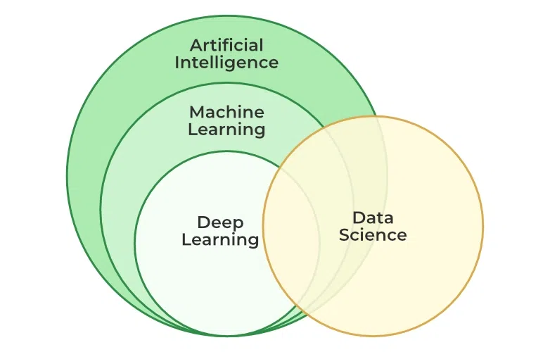

*Phạm vi học sâu*

### **2.1.2. Các loại thuật toán phổ biến trong học sâu**

#### **2.1.2.1. Mạng Nơ-ron Tích Chập (CNNs - Convolutional Neural Networks)**

- CNN là một thuật toán học sâu xử lý dữ liệu lưới có cấu trúc như hình ảnh. Họ đã thành công trong việc phân loại hình ảnh, phát hiện đối tượng và nhận dạng khuôn mặt.

- Phương thức hoạt động của mô hình:

* Lớp tích chập: Lớp này áp dụng một tập hợp các bộ lọc (kernels) cho hình ảnh đầu vào, trong đó mỗi bộ lọc trượt (convolve) trên hình ảnh để tạo ra một bản đồ đặc trưng. Điều này giúp phát hiện các đặc điểm khác nhau như cạnh, họa tiết và mẫu.
* Lớp tổng hợp: Lớp này làm giảm tính chiều của bản đồ đối tượng trong khi vẫn giữ lại những thông tin cần thiết nhất. Các loại phổ biến bao gồm gộp tối đa và gộp trung bình.
* Lớp được kết nối đầy đủ: Sau một số lớp tích chập và gộp, đầu ra được làm phẳng và đưa vào một hoặc nhiều lớp được kết nối đầy đủ (dense), đỉnh cao là lớp đầu ra đưa ra phân loại hoặc dự đoán cuối cùng. [1]

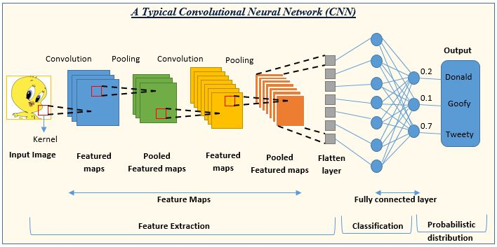

*Cách mô hình hoạt động*

#### **2.1.2.2. Mạng Nơ-ron Tái Phát (RNNs - Recurrent Neural Networks)**

- Mạng thần kinh tái phát (RNNs) là một loại Mạng thần kinh trong đó đầu ra từ bước trước được cung cấp làm đầu vào cho bước hiện tại. Trong mạng nơron truyền thống, tất cả đầu vào và đầu ra đều độc lập với nhau. Tuy nhiên, trong những trường hợp cần dự đoán từ tiếp theo của câu thì bắt buộc phải có các từ trước đó và do đó cần phải nhớ các từ trước đó. Do đó, RNNs ra đời và giải quyết vấn đề này với sự trợ giúp của Lớp ẩn. Tính năng chính và quan trọng nhất của RNNs là trạng thái Ẩn , ghi nhớ một số thông tin về một chuỗi. Trạng thái này còn được gọi là Trạng thái bộ nhớ vì nó ghi nhớ đầu vào trước đó của mạng. Nó sử dụng các tham số giống nhau cho mỗi đầu vào vì nó thực hiện cùng một nhiệm vụ trên tất cả các đầu vào hoặc các lớp ẩn để tạo ra đầu ra. Điều này làm giảm độ phức tạp của các tham số, không giống như các mạng thần kinh khác. [2]

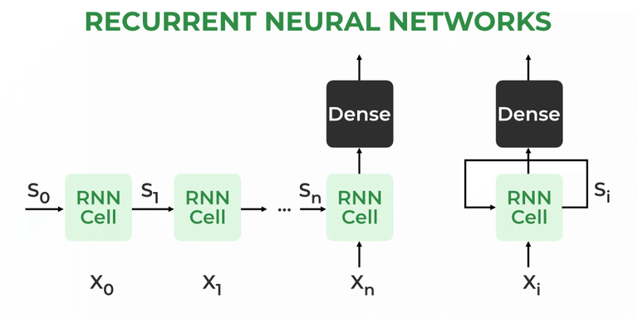

*Cách mô hình hoạt động*

- Có bốn loại RNN dựa trên số lượng đầu vào và đầu ra trong mạng.

* Một đối một

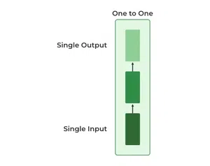

* Một đến nhiều

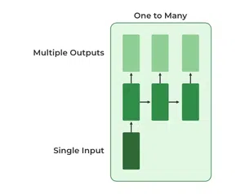

* Nhiều thành một

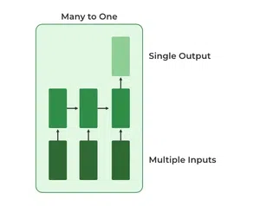

* Nhiều nhiều

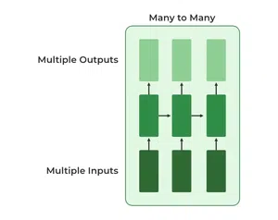

#### **2.1.2.3. YOLO – You Only Look Once (Phát hiện đối tượng theo thời gian thực)**

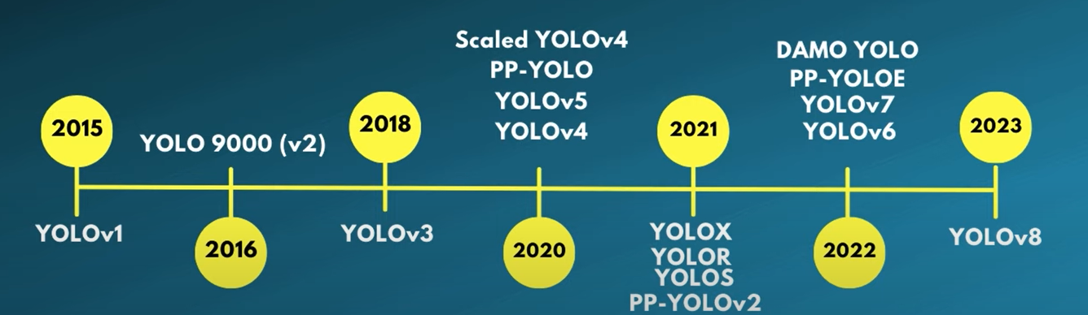

- YOLO được đề xuất bởi Joseph Redmond et al. vào năm 2015. Được đề xuất để giải quyết các vấn đề mà các mô hình nhận dạng đối tượng gặp phải vào thời điểm đó, Fast R-CNN là một trong những mô hình tiên tiến nhất vào thời điểm đó nhưng nó cũng có những thách thức riêng, chẳng hạn như mạng này không thể sử dụng trong thời gian thực vì phải mất 2-3 giây để dự đoán hình ảnh và do đó không thể sử dụng trong thời gian thực. Trong khi đó, ở YOLO, chúng ta chỉ phải xem xét một lần trong mạng, tức là chỉ cần một lần chuyển tiếp qua mạng để đưa ra dự đoán cuối cùng. [3]

- Kiến trúc mô hình:

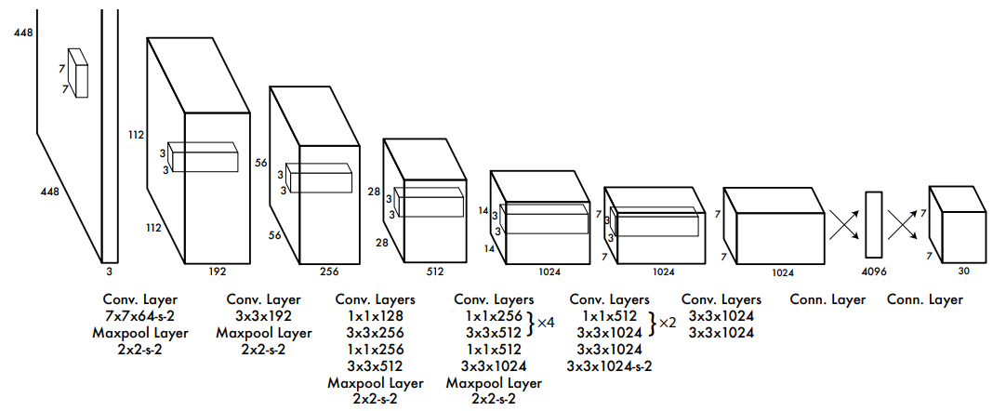

Yolo là một mô hình mạng CNN hỗ trợ trong việc phát hiện, nhận dạng, phân loại đối tượng. Yolo được tạo ra từ việc kết hợp giữa các convolutional layers và connected layers. Trong đó các convolutional layers sẽ trích xuất ra các feature của ảnh, còn full-connected layers sẽ dự đoán ra xác suất đó và tọa độ của đối tượng. [4]

- Huấn luyện mô hình:

Mô hình này được đào tạo trên bộ dữ liệu ImageNet-1000 . Mô hình này được đào tạo trong hơn một tuần và đạt được độ chính xác thuộc top 5 là 88% khi xác thực ImageNet 2012 , có thể so sánh với GoogLeNet (người chiến thắng ILSVRC năm 2014), mô hình hiện đại vào thời điểm đó. YOLO nhanh sử dụng ít lớp hơn (9 thay vì 24) và ít bộ lọc hơn. Ngoại trừ điều này, YOLO nhanh có tất cả các tham số tương tự YOLO.YOLO sử dụng hàm mất lỗi tổng bình phương rất dễ tối ưu hóa. Tuy nhiên, chức năng này mang lại trọng số tương đương cho nhiệm vụ phân loại và bản địa hóa. Hàm mất mát được xác định trong YOLO như sau: [3]

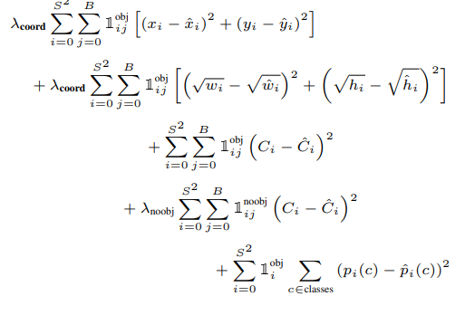

$l_{i}^{obj}$ biểu thị đối tượng có mặt trong hộp thứ i

$l_{i j }^{obj }$ biểu thị $j_{th}^{ }$ hộp giới hạn chịu trách nhiệm dự đoán đối tượng trong ô thứ i

$λ_{coord} và λ_{noobj}$ là tham số chính quy để cân bằng hàm mất mát

- Ưu điểm của YOLO:

* Xử lý khung hình ở tốc độ 45 khung hình/giây (mạng lớn hơn) đến 150 khung hình/giây (mạng nhỏ hơn), tốt hơn so với thời gian thực.
* Mạng có thể khái quát hóa hình ảnh tốt hơn.

- Nhược điểm của YOLO:

* Khả năng thu hồi tương đối thấp và nhiều lỗi bản địa hóa hơn so với R_CNN nhanh hơn.
* Gặp khó khăn trong việc phát hiện các đối tượng ở gần vì mỗi lưới chỉ có thể đề xuất 2 hộp giới hạn.
* Đấu tranh để phát hiện các vật thể nhỏ. [3]

### **2.1.3. Ứng dụng trong học sâu**

Các ứng dụng chính của AI học sâu có thể được chia thành thị giác máy tính, xử lý ngôn ngữ tự nhiên (NLP) và học tăng cường.

* Thị giác máy tính

Ứng dụng Deep Learning đầu tiên là Thị giác máy tính. Trong thị giác máy tính , các mô hình AI học sâu có thể cho phép máy móc xác định và hiểu dữ liệu hình ảnh. Một số ứng dụng chính của deep learning trong thị giác máy tính bao gồm:

Phát hiện và nhận dạng đối tượng: Mô hình học sâu có thể được sử dụng để xác định và định vị các đối tượng trong hình ảnh và video, giúp máy móc có thể thực hiện các nhiệm vụ như xe tự lái, giám sát và robot.

Phân loại hình ảnh: Các mô hình học sâu có thể được sử dụng để phân loại hình ảnh thành các danh mục như động vật, thực vật và tòa nhà. Điều này được sử dụng trong các ứng dụng như chụp ảnh y tế, kiểm soát chất lượng và truy xuất hình ảnh.

Phân đoạn hình ảnh: Các mô hình học sâu có thể được sử dụng để phân chia hình ảnh thành các vùng khác nhau, giúp xác định các đặc điểm cụ thể trong hình ảnh.

* Xử lý ngôn ngữ tự nhiên (NLP) :

Trong các ứng dụng Deep learning, ứng dụng thứ hai là NLP. NLP - mô hình Deep learning có thể cho phép máy móc hiểu và tạo ra ngôn ngữ của con người. Một số ứng dụng chính của deep learning trong NLP bao gồm:

Tạo văn bản tự động – Mô hình học sâu có thể tìm hiểu kho văn bản và văn bản mới như tóm tắt, bài tiểu luận có thể được tạo tự động bằng cách sử dụng các mô hình được đào tạo này.

Dịch ngôn ngữ: Các mô hình học sâu có thể dịch văn bản từ ngôn ngữ này sang ngôn ngữ khác, giúp giao tiếp với mọi người từ các nền tảng ngôn ngữ khác nhau.

Phân tích cảm xúc: Các mô hình học sâu có thể phân tích cảm xúc của một đoạn văn bản, giúp xác định xem văn bản đó là tích cực, tiêu cực hay trung tính. Điều này được sử dụng trong các ứng dụng như dịch vụ khách hàng, giám sát phương tiện truyền thông xã hội và phân tích chính trị.

Nhận dạng giọng nói: Các mô hình học sâu có thể nhận dạng và phiên âm các từ được nói, giúp thực hiện các tác vụ như chuyển đổi giọng nói thành văn bản, tìm kiếm bằng giọng nói và các thiết bị điều khiển bằng giọng nói.

* Học tăng cường:

Trong học tăng cường , học sâu hoạt động như tác nhân đào tạo thực hiện hành động trong môi trường để tối đa hóa phần thưởng. Một số ứng dụng chính của deep learning trong học tăng cường bao gồm:

Chơi trò chơi: Các mô hình học tăng cường sâu đã có thể đánh bại các chuyên gia về con người trong các trò chơi như Cờ vây, Cờ vua và Atari.

Robot: Các mô hình học tăng cường sâu có thể được sử dụng để huấn luyện robot thực hiện các nhiệm vụ phức tạp như nắm bắt đồ vật, điều hướng và thao tác.

Hệ thống điều khiển: Các mô hình học tăng cường sâu có thể được sử dụng để điều khiển các hệ thống phức tạp như lưới điện, quản lý lưu lượng và tối ưu hóa chuỗi cung ứng. [5]

### **2.1.4. Ưu điểm và nhược điểm:**

- So sánh giữa học máy (Machine learning) và học sâu (Deep learning)

|  |  |
| --- | --- |
| **Machine learning** | **Deep learning** |
| Áp dụng các thuật toán thống kê để tìm hiểu các mẫu và mối quan hệ ẩn trong tập dữ liệu | Sử dụng kiến ​​trúc mạng thần kinh nhân tạo để tìm hiểu các mẫu và mối quan hệ ẩn trong tập dữ liệu. |
| Có thể làm việc trên số lượng dữ liệu nhỏ | Yêu cầu khối lượng dữ liệu lớn hơn so với học máy |
| Tốt cho các bài toán ít nhãn | Tốt hơn cho các tác vụ phức tạp như xử lý hình ảnh, xử lý ngôn ngữ tự nhiên, ... |
| Mất ít thời gian đào tạo mô hình | Mất nhiều thời gian hơn để đào tạo mô hình. |
| Một mô hình được tạo bởi các đặc điểm liên quan được trích xuất thủ công từ hình ảnh để phát hiện đối tượng trong ảnh | Các tính năng liên quan được tự động trích xuất từ ​​hình ảnh. Đó là một quá trình học tập từ đầu đến cuối. |
| Ít phức tạp hơn và dễ dàng diễn giải kết quả | Phức tạp hơn, nó hoạt động giống như việc diễn giải kết quả trong hộp đen không hề dễ dàng. |
| Có thể hoạt động trên CPU hoặc yêu cầu ít tác vụ tính toán hơn so với  học sâu | Đòi hỏi một máy tính hiệu năng cao với GPU. |

## **2.2. Mô hình được sử dụng trong bài toán**

### **2.2.1. Mô hình Yolov8 + SAHI**

**2.2.1.1. Mô hình Yolov8**

- YOLOv8 là một mô hình nhận dạng đối tượng dựa trên mạng convolutional neural network (CNN) được phát triển bởi Joseph Redmon và nhóm nghiên cứu của ông tại Đại học Washington.

- YOLOv8 là phiên bản nâng cấp của YOLOv7, với khả năng nhận diện đối tượng nhanh hơn và chính xác hơn. Điều này được đạt được thông qua một số cải tiến, bao gồm mạng kim tự tháp đặc trưng, các mô-đun chú ý không gian và các kỹ thuật tăng cường dữ liệu tiên tiến.

- Mô hình YOLOv8 sử dụng một mạng neural kiến trúc darknet-53 để trích xuất đặc trưng của hình ảnh và áp dụng thuật toán nhận dạng đối tượng YOLOv8 trên các đặc trưng đó.

- Các tính năng:

* Tăng cường mô hình bằng cách thêm các kênh phân tán để tăng tốc độ tính toán.
* Sử dụng kỹ thuật Attention để cải thiện khả năng nhận dạng đối tượng của mô hình.
* Áp dụng phương pháp đào tạo mới để tăng tốc độ hội tụ.
* Sử dụng kiến trúc mạng nơ-ron mới: Sử dụng kiến trúc YOLOv4 làm cơ sở để tăng hiệu suất và độ chính xác của mô hình.
* Tích hợp cơ chế tự động điều chỉnh tỷ lệ tăng kích thước của hình ảnh đầu vào (AutoScale).
* Hỗ trợ giám sát bằng video (Video Supervision): Mô hình có khả năng phát hiện và giám sát vật thể trong các video và đưa ra dự đoán liên tục trên toàn bộ video.
* Tích hợp công nghệ Ensemble.
* Tính năng điều chỉnh tỷ lệ tự động (AutoAnchor): Cải thiện việc phát hiện đối tượng với nhiều tỷ lệ khác nhau.

- Ưu điểm:

* Tốc độ: YOLOv8 được đánh giá là nhanh chóng và thời gian phản hồi thấp, giúp xử lý các tác vụ nhận diện đối tượng và phân-segment ảnh trong thời gian thực.
* Độ chính xác: YOLOv8 được xây dựng trên các tiến bộ về học sâu và thị giác máy tính, đảm bảo độ chính xác cao trong việc nhận diện đối tượng.
* Sự linh hoạt: YOLOv8 hỗ trợ việc nhận diện đối tượng và phân-segment trên cả GPU và CPU, tận dụng các công nghệ như TensorRT của Nvidia và OpenVino của Intel.

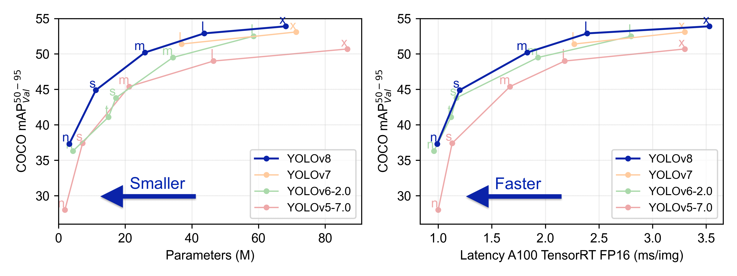

*So sánh độ chính xác và hiệu suất của các mô hình YOLO*

- Hạn chế:

* Để sử dụng YOLOv8 hiệu quả cần phải:
* Cần phải được huấn luyện trên một tập dữ liệu đủ lớn và đa dạng để đạt được hiệu quả cao nhất.
* Yêu cầu các tài nguyên tính toán cao để đạt được tốc độ xử lý nhanh và chính xác.
* Thuật toán YOLOv8 không phải là mã nguồn mở và chỉ có sẵn thông qua các thỏa thuận cấp phép với người tạo ra nó, Joseph Redmon.
* YOLOv8 có thể không hoạt động tốt trong tất cả các môi trường và có thể cần thêm điều chỉnh hoặc tối ưu hóa để đạt được hiệu suất tối ưu. [6]

**2.2.1.2 Mô hình SAHI kết hợp Yolov8**

- SAHI (Slicing Aided Hyper Inference) là một thư viện sáng tạo được thiết kế để tối ưu hóa các thuật toán phát hiện đối tượng cho hình ảnh quy mô lớn và độ phân giải cao. Chức năng cốt lõi của nó nằm trong việc phân vùng hình ảnh thành các lát có thể quản lý được, chạy phát hiện đối tượng trên mỗi lát cắt và sau đó ghép các kết quả lại với nhau. SAHI tương thích với một loạt các mô hình phát hiện đối tượng, bao gồm YOLO hàng loạt, do đó mang lại sự linh hoạt trong khi vẫn đảm bảo sử dụng tối ưu các tài nguyên tính toán.

- Các tính năng chính của SAHI

* Tích hợp liền mạch: SAHI tích hợp dễ dàng với YOLO Các mô hình, có nghĩa là bạn có thể bắt đầu cắt và phát hiện mà không cần sửa đổi mã nhiều.
* Hiệu quả tài nguyên: Bằng cách chia nhỏ hình ảnh lớn thành các phần nhỏ hơn, SAHI tối ưu hóa việc sử dụng bộ nhớ, cho phép bạn chạy phát hiện chất lượng cao trên phần cứng với tài nguyên hạn chế.
* Độ chính xác cao: SAHI duy trì độ chính xác phát hiện bằng cách sử dụng các thuật toán thông minh để hợp nhất các hộp phát hiện chồng chéo trong quá trình khâu.

- Suy luận cắt lát (Sliced Inference) đề cập đến việc thực hành chia nhỏ hình ảnh lớn hoặc có độ phân giải cao thành các phân đoạn nhỏ hơn (lát), tiến hành phát hiện đối tượng trên các lát cắt này và sau đó biên dịch lại các lát để tái tạo lại các vị trí đối tượng trên hình ảnh gốc. Kỹ thuật này là vô giá trong các tình huống mà tài nguyên tính toán bị hạn chế hoặc khi làm việc với hình ảnh có độ phân giải cực cao có thể dẫn đến các vấn đề về bộ nhớ.

- Ưu điểm của suy luận cắt lát:

* Giảm gánh nặng tính toán: Các lát hình ảnh nhỏ hơn sẽ xử lý nhanh hơn và chúng tiêu thụ ít bộ nhớ hơn, cho phép hoạt động mượt mà hơn trên phần cứng cấp thấp hơn.
* Chất lượng phát hiện được bảo quản: Vì mỗi lát cắt được xử lý độc lập, không làm giảm chất lượng phát hiện đối tượng, miễn là các lát cắt đủ lớn để chụp các đối tượng quan tâm.
* Khả năng mở rộng nâng cao: Kỹ thuật này cho phép phát hiện đối tượng dễ dàng được thu nhỏ hơn trên các kích thước và độ phân giải khác nhau của hình ảnh, làm cho nó trở nên lý tưởng cho một loạt các ứng dụng từ hình ảnh vệ tinh đến chẩn đoán y tế. [7]

- Cách hoạt động của mô hình:

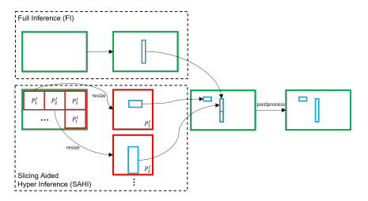

* Phương pháp cắt lát cũng được sử dụng trong bước suy luận, như minh họa trong ảnh trên. Ban đầu, hình ảnh truy vấn ban đầu được chia thành các bản vá chồng chéo với kích thước $M×N$. Sau đó, mỗi bản vá được thay đổi kích thước trong khi vẫn duy trì tỷ lệ khung hình. Một đường chuyền về phía trước phát hiện đối tượng độc lập sau đó được áp dụng cho mỗi bản vá chồng chéo.
* Ngoài ra, một bước suy luận đầy đủ tùy chọn có thể được thực hiện bằng cách sử dụng hình ảnh gốc để phát hiện các đối tượng lớn hơn.
* Cuối cùng, kết quả dự đoán từ các bản vá chồng chéo, cùng với kết quả, nếu có, được hợp nhất trở lại kích thước hình ảnh ban đầu bằng cách sử dụng Non-Maximum Suppression (NMS) - là một kỹ thuật quan trọng trong YOLO, được sử dụng để loại bỏ các hộp giới hạn dư thừa hoặc không chính xác sau khi các dự đoán đã được thực hiện..
* Trong quá trình NMS, các hộp có tỷ lệ giao nhau thống nhất (Intersection over Union) cao hơn ngưỡng đối sánh được xác định trước được coi là kết quả khớp. Đối với mỗi kết quả phù hợp, kết quả có xác suất phát hiện thấp hơn ngưỡng sẽ bị loại bỏ. Điều này đảm bảo rằng chỉ những phát hiện tự tin nhất và không chồng chéo mới được giữ lại. [8]

### **2.2.2. Mô hình Yolov10**

- YOLOv10, được xây dựng trên Ultralytics Python Các nhà nghiên cứu tại Đại học Thanh Hoa giới thiệu một cách tiếp cận mới để phát hiện đối tượng theo thời gian thực, giải quyết cả những thiếu sót về kiến trúc mô hình và xử lý hậu kỳ được tìm thấy trong quá trình xử lý các phiên bản trước của YOLO. Bằng cách loại bỏ triệt tiêu không tối đa (NMS) và tối ưu hóa các thành phần mô hình khác nhau, YOLOv10 đạt được hiệu suất hiện đại với chi phí tính toán giảm đáng kể. Các thử nghiệm mở rộng chứng minh sự đánh đổi độ chính xác - độ trễ vượt trội của nó trên nhiều quy mô mô hình. [9]

- Tổng quan những cải tiến chính của YOLOv10 bao gồm có:

* NMS-Free Training
* Spatial-channel decoupled downspamling
* Rank-guided box design
* Lightweight classification head

**a.** NMS-Free Training Các mô hình YOLO trước sau khi huấn luyện sẽ có bước hậu xử lý là NMS để loại bỏ các bounding box dư thừa. Về cơ bản NMS sẽ đảm bảo mỗi đối tượng sẽ chỉ được biểu thị bằng một bounding box duy nhất. Tuy nhiên hạn chế của NMS chính là chi phí tính toán (computationally expensive) và thời gian suy luận (inference time) của nó, đặc biệt khi mà số lượng bounding càng nhiều sẽ càng làm tăng inference time ở bước hậu xử lý.

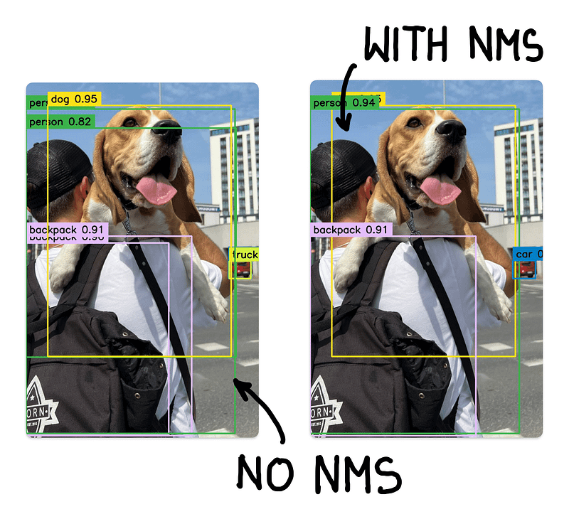

Trong quá trình huấn luyện thông thường YOLO sẽ sử dụng phương pháp gọi là Task-Aligned Learning để gán nhãn cho quá trình huấn luyện, TAL này sẽ sử dụng phương pháp gọi là one-to-many label assignment .Ví dụ, nếu một dự đoán của mô hình chứa một phần của một con chó và một phần của một con mèo, thì cả hai nhãn "chó" và "mèo" có thể được gán cho dự đoán đó. Điều này cho phép mô hình học được cách nhận diện và phân biệt giữa nhiều đối tượng trong một dự đoán duy nhất giúp tăng cường hiệu suất của mô hình. Nhưng đồng thời phương pháp này cũng làm tăng thêm bước hậu xử lý huấn luyện gọi là "non-maximum suppression" (NMS) => làm tăng thời gian xử lý ⇒ Tác giả đề xuất sử dụng chiến lược Dual labels assignment và consistance matching metric.

- So sánh 2 phương pháp one-to-many label assignment và one-to-one label assignment:

* One-to-many label assignment:
  + Ưu điểm: Cung cấp nhiều thông tin tín hiệu giám sát, giúp mô hình học tốt hơn, tốc độ hội tụ nhanh hơn.
  + Nhược điểm: Cần phải xử lý NMS sau khi huấn luyện, tốn thời gian triển khai và tính toán ở bước hậu xử lý.
* One-to-one label assignment:
  + Ưu điểm: Tránh việc phải xử lý NMS (non-maximum suppression) sau khi huấn luyện, giúp đơn giản hóa và tăng tốc độ triển khai mô hình.
  + Nhược điểm: Tín hiệu giám sát sát yếu hơn, dẫn đến độ chính xác và tốc độ hội tụ không tối ưu.

=> Tận dụng những ưu điểm của 2 phương pháp trên tác giả sử dụng phương pháp Dual labels assignment.

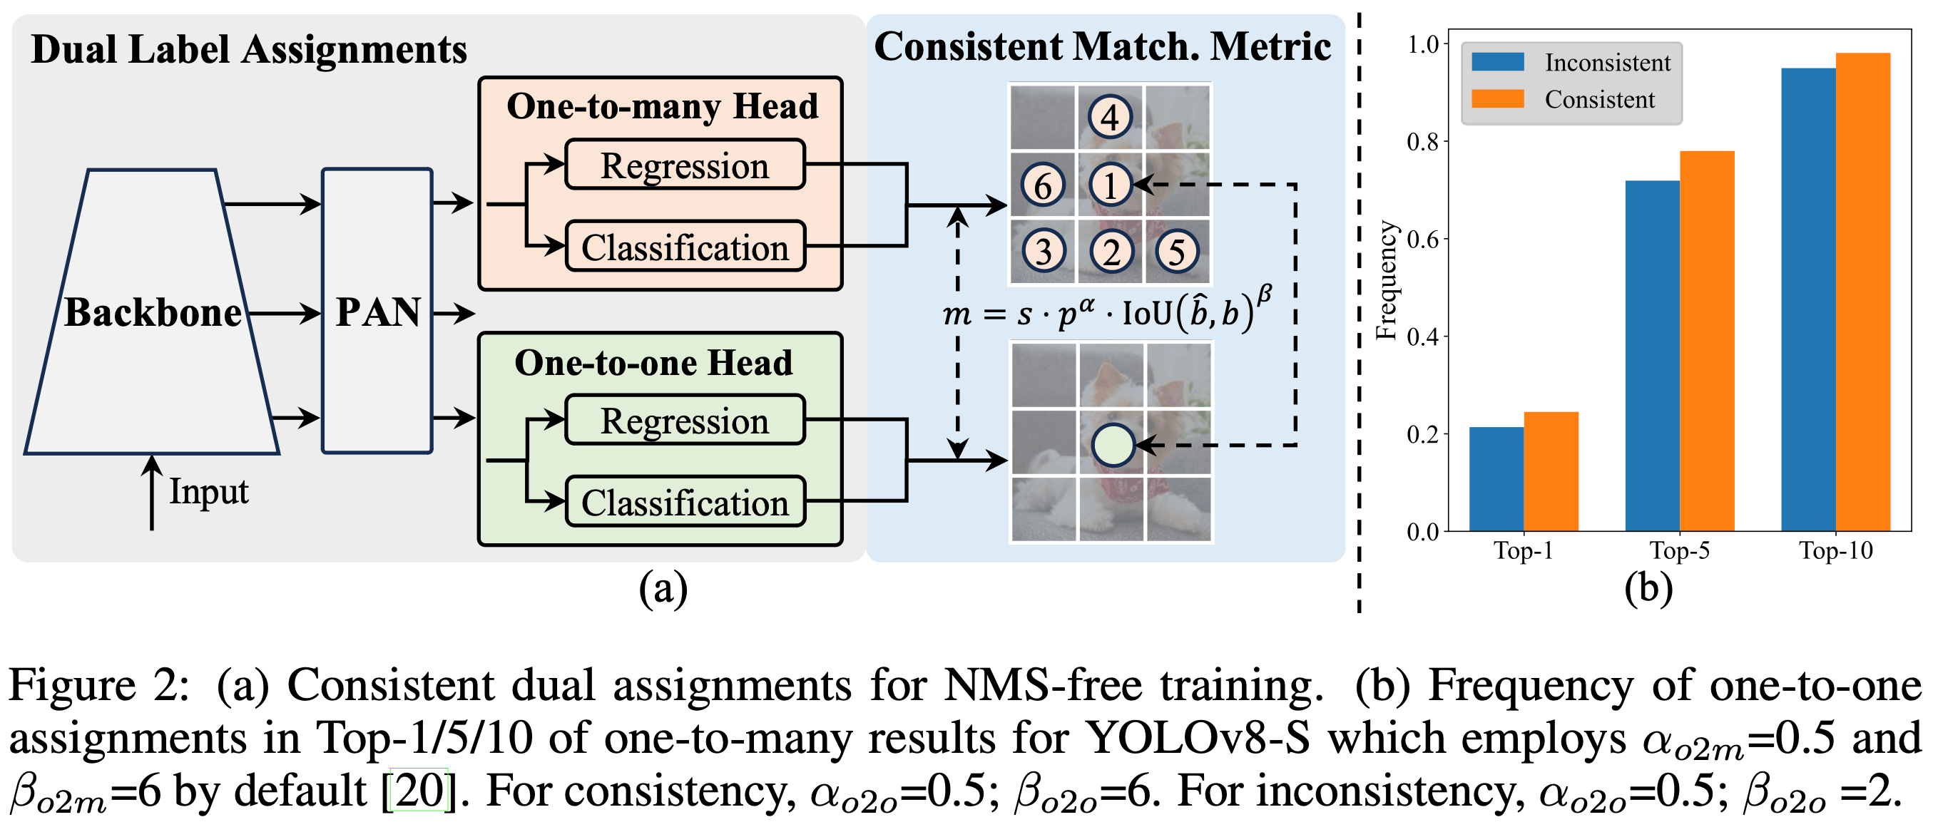

- Cách Dual labels assignment hoạt động về cơ bản trong quá trình huấn luyện thì sẽ sử dụng 2 head để tận dụng điểm mạnh của 2 phương pháp nhưng đến khi inference thì sẽ chỉ sử dụng 1 head là one-to-one để dự đoán tránh việc phải xử NMS. Còn Consistent math metrics là độ đo để đánh giá dự đoán và nhãn thực tế. Hơn nữa ở phương pháp one-to-one tác giả còn kết hợp với phương pháp top one selection ( giúp chọn dự đoán có điểm số cao nhất đối với mỗi object) thay vì sử dụng Hungarian matching mà vẫn đạt được hiệu suất cao (HM là một thuật toán tối ưu hóa được sử dụng để giải bài toán gán nhãn, đảm bảo rằng tổng mức độ thích hợp giữa các dự đoán và các object là cao nhất)

**b.** Spatial-channel decoupled downspamling (Giảm tốc độ phân tách kênh không gian)

- Phương pháp hiện tại trong YOLOs:

* Sử dụng tích chập 3x3 với bước nhảy (stride) là 2.
* Sử dụng Spatial Downsampling để HxW thành H/2 x W/2.
* Tăng số Channel từ C lên 2C.

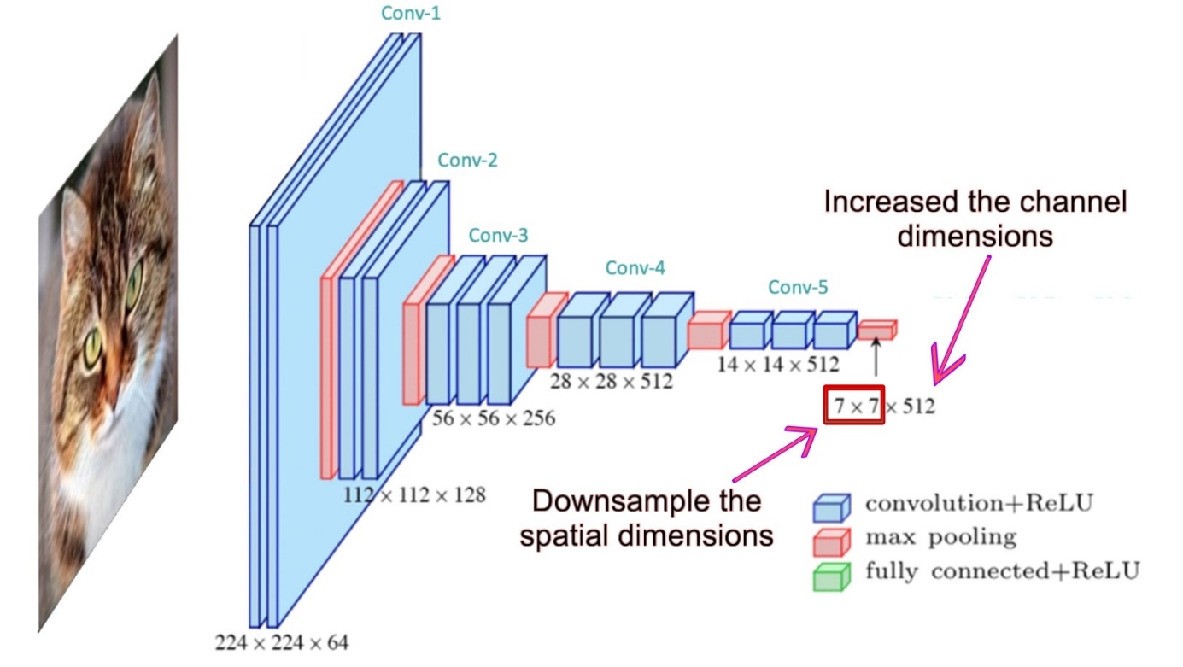

YOLOs: điều chỉnh kích thước kênh và kích thước không gian trong cùng một bước -> chi phí tính toán cao do đó YOLOv10 sẽ thực hiện 2 bước này một cách riêng biệt. Spatial-channel decoupled downspamling: giảm chi phí tính toán và tối đa hóa việc giữ lại các thông tin quan trọng của ảnh, phương pháp bao gồm 2 quá trình được thực hiện một cách riêng biệt:

* Tích chập điểm-pointwise convolution (1x1 convolution): Điều chỉnh kích thước kênh (channel). Hình minh hoạ bên dưới thể hiện khi input feature map được áp dụng pointwise convolution thì chiều dài và rộng vẫn được giữ nguyên trong khi số kênh đã tăng lên 128.

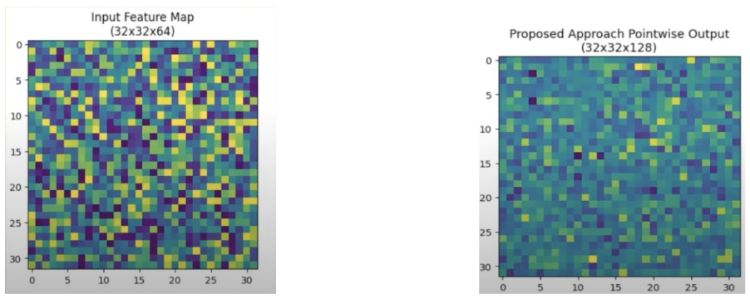

* Tích chập độ sâu - depthwise convolution (3x3 convolution with stride 2): Thực hiện giảm kích thước không gian. Hình minh hoạ bên dưới mô tả quá trình thực hiện depthwise convolution sau khi thực hiện bước 1 là pointwise convolution lúc này kích thước đã giảm từ 32x32 thành 16x16 mà vẫn giữ nguyên channel.

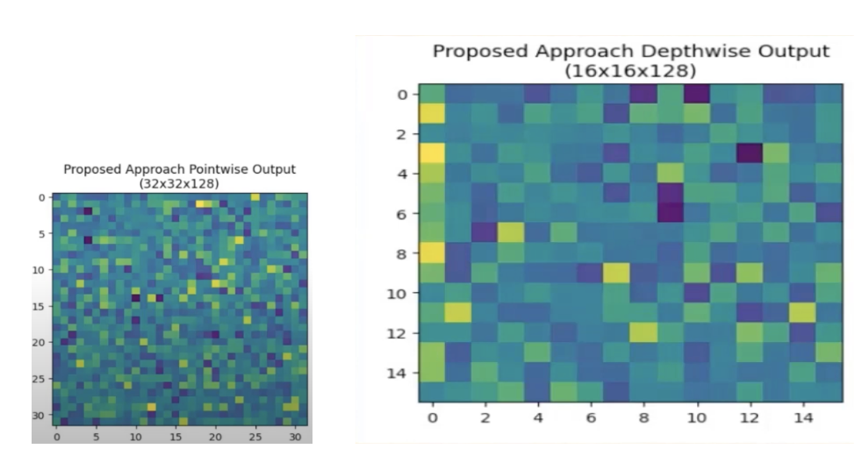

**c.** Rank-guided box design YOLO sử dụng cùng một thiết kế khối xây dựng cơ bản cho tất cả các giai đoạn của mô hình, như khối bottleneck trong YOLOv8. Ở đó intrinsic rank sẽ được sử dụng để đo lường tính dư thừa của các giai đoạn khác nhau trong mô hình ( khối có thông tin dư thừa càng nhiều thì sẽ có rank càng cao và ngược lại). Intrinsic rank được tính toán bằng cách đếm các singular values nếu lớn hơn một ngưỡng trong tích chập cuối cùng của mỗi khối cơ bản. Kết quả cho thấy ở mỗi giai đoạn khác nhau của mạng sẽ có mức độ thông tin dư thừa khác nhau (thông tin dư thừa là thông tin được lặp đi lặp lại hoặc thông tin ít quan trọng), tác giả của YOLOv10 đã thay thế những khối đem lại thông tin dư thừa nhiều bằng Compact Inverted Block (CIB) để giải quyết vấn đề này.

Cách phương pháp thực hiện:

* Bước 1: Sắp xếp các stage dựa trên intrinsic rank theo thứ tự tăng dần
* Bước 2: Thay thế các basic block tại stage tương ứng có thông tin dư thừa cao ( lower rank) bằng CIB.

**d.** Lightweight classification head: Giúp giảm khối lượng tính toán mà không giảm hiệu suất của mô hình. [10]

# **CHƯƠNG 3. ỨNG DỤNG VÀ XÂY DỰNG MÔ HÌNH**

## **3.1. Công cụ sử dụng và quy trình tổng quan**

### **3.1.1. Công cụ sử dụng**

**Môi trường thực nghiệm**

Ngôn ngữ: Python

Nền tảng phát triển: Google Colab, Jupyter Notebook

Công cụ: Visual Studio Code

Window 11, Ram 32GB, Intel® Core™ i5-11400 Processor, GPU: GTX 1650

**Thư viện sử dụng chính**

1. Streamlit (streamlit)

Mô tả: Streamlit là một thư viện mã nguồn mở dùng để tạo các ứng dụng web một cách dễ dàng cho khoa học dữ liệu và học máy.

Ứng dụng: Streamlit cho phép bạn xây dựng giao diện người dùng tương tác với chỉ vài dòng mã. Nó rất hữu ích cho việc trình bày các mô hình học máy và phân tích dữ liệu.

2. OpenCV (cv2)

Mô tả: OpenCV (Open Source Computer Vision Library) là một thư viện mã nguồn mở dành cho xử lý ảnh và thị giác máy tính.

Ứng dụng: OpenCV cung cấp hàng trăm hàm để xử lý ảnh như biến đổi hình ảnh, phát hiện đối tượng, phân đoạn ảnh, và nhiều ứng dụng khác.

3. OS (os)

Mô tả: Thư viện tiêu chuẩn của Python cung cấp nhiều chức năng để tương tác với hệ điều hành, đặc biệt là về quản lý tệp và thư mục.

Ứng dụng: Sử dụng để xử lý đường dẫn tệp, tạo thư mục, xóa tệp và nhiều thao tác liên quan đến hệ thống tệp.

4. NumPy (numpy)

Mô tả: NumPy là một thư viện mã nguồn mở cho ngôn ngữ Python, hỗ trợ các thao tác trên mảng đa chiều và ma trận, cùng với nhiều hàm toán học để thực hiện trên các mảng này.

Ứng dụng: NumPy được sử dụng rộng rãi trong xử lý ảnh để thao tác và biến đổi dữ liệu ảnh dưới dạng mảng.

5. SAHI (sahi)

Mô tả: SAHI (Slicing Aided Hyper Inference) là một thư viện hỗ trợ việc phát hiện đối tượng trên các ảnh có độ phân giải cao bằng cách cắt nhỏ ảnh thành các phần và áp dụng mô hình phát hiện đối tượng trên từng phần.

Ứng dụng: SAHI cải thiện độ chính xác của mô hình phát hiện đối tượng khi làm việc với các ảnh lớn bằng cách cắt nhỏ ảnh và sau đó kết hợp các kết quả.

6. Ultralytics YOLOv10 (ultralytics)

Mô tả: Ultralytics YOLOv10 là một phần của dòng mô hình YOLO (You Only Look Once), được phát triển để phát hiện đối tượng nhanh chóng và chính xác trong hình ảnh.

Ứng dụng: YOLOv10 được sử dụng để phát hiện và nhận diện các đối tượng trong ảnh với hiệu suất cao và tốc độ nhanh.

7. Shutil (shutil)

Mô tả: Thư viện tiêu chuẩn của Python cung cấp nhiều chức năng để thao tác với tệp và thư mục, bao gồm sao chép, di chuyển và xóa tệp.

Ứng dụng: Sử dụng để sao chép và di chuyển tệp, xóa thư mục tạm thời và quản lý các thao tác tệp khác.

### **3.1.2. Quy trình tổng quan**

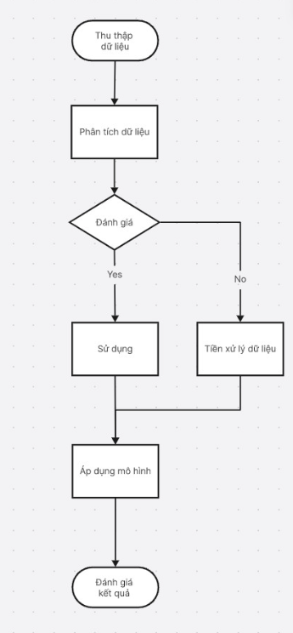

*Workflow*

* Bước 1: Thu thập bộ dữ liệu từ Roboflow.
* Bước 2: Phân tích bộ dữ liệu gồm tổng bao nhiêu dữ liệu và nhãn.
* Bước 3: Kiểm định chất lượng hình ảnh, nếu chất lượng ảnh tốt sẽ không phải xử lý, ngược lại sẽ phải xử lý qua các bước resize, khử nhiễu và làm sắc nét điểm ảnh.
* Bước 4: Sau khi tiền xử lý ảnh sẽ tới công đoạn xác định vật thể qua 2 mô hình Yolov8 kết hợp SAHI và mô hình Yolov10.
* Bước 5: Xây dựng giao diện web bằng Streamlit và đánh giá kết quả.

## **3.2. Thu thập dữ liệu**

### **3.2.1. Nguồn dữ liệu**

- Thu thập dữ liệu từ trang web roboflow, với tệp dữ liệu gồm 17112 ảnh và 20 nhãn. [11]

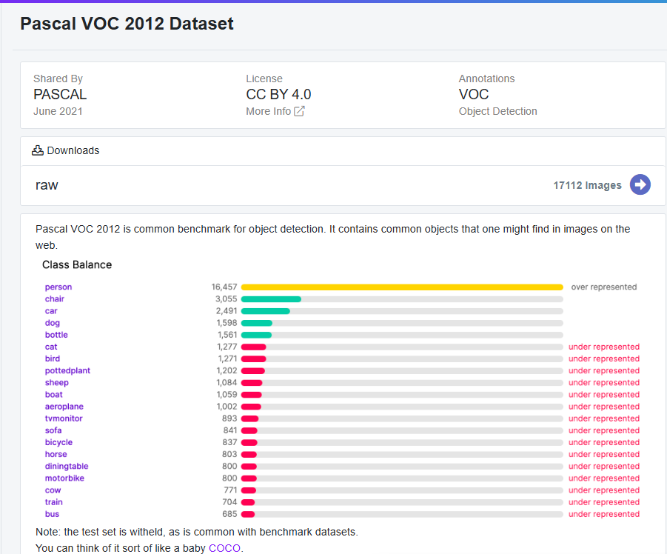

### **3.2.2. Quy trình thực hiện**

- Sử dụng lệnh có sẵn trên trang web để tải dữ liệu về bộ nhớ

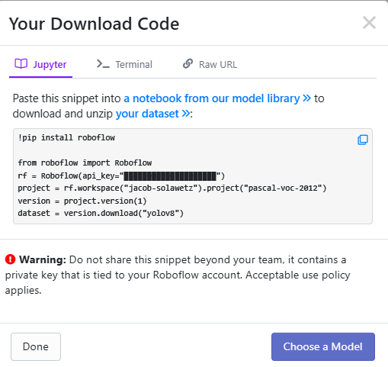

### **3.2.3. Kết quả đạt được**

- Dữ liệu tải về sẽ gồm các thư mục như sau:

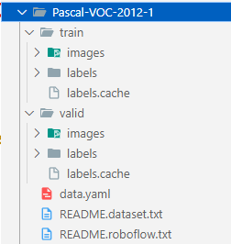

Hai thư mục lớn gồm “train” – tập huấn luyện và “valid” – tập xác thực

- Tập huấn luyện (Train):

* Tập huấn luyện là phần của dữ liệu được sử dụng để huấn luyện (đào tạo) mô hình.
* Mô hình học từ tập dữ liệu này, cập nhật các tham số và tìm hiểu cách dự đoán kết quả dựa trên các đặc trưng (features) của dữ liệu.

- Tập xác thực (Valid):

* Tập xác thực là phần của dữ liệu không được sử dụng trong quá trình huấn luyện mô hình, mà được dùng để kiểm tra hiệu suất của mô hình trong quá trình huấn luyện.
* Tập dữ liệu này giúp đánh giá mô hình trong quá trình huấn luyện mà không bị ảnh hưởng bởi việc học quá mức (overfitting) trên tập huấn luyện.

Ngoài ra, bộ dữ liệu tải về cung cấp thêm file “data.yaml” với các chiều thông tin sau:

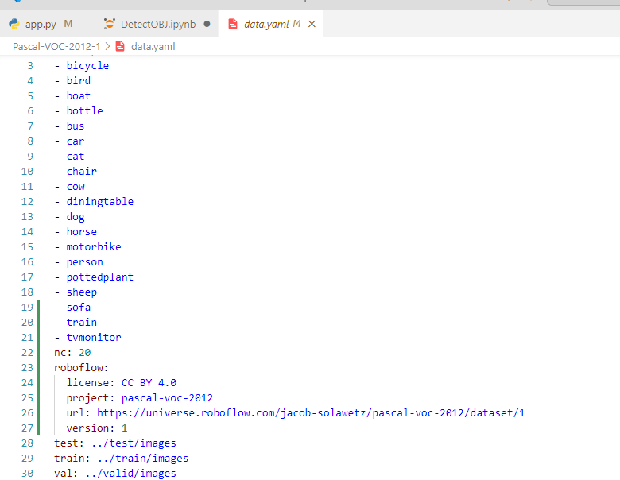

* ‘nc’ là viết tắt của số lượng lớp (number of classes).
* Nó chỉ ra rằng có 20 lớp khác nhau trong tập dữ liệu.
* ‘license’: Tập dữ liệu được cấp phép dưới dạng CC BY 4.0.
* ‘project’: Tên dự án là "pascal-voc-2012."
* ‘url’: URL nơi tập dữ liệu có thể được tìm thấy hoặc tải về.
* ‘version’: Chỉ định phiên bản của tập dữ liệu, trong trường hợp này là phiên bản 1.
* ‘Test’: Đường dẫn đến hình ảnh của tập dữ liệu kiểm tra.
* ‘train’: Đường dẫn đến hình ảnh của tập dữ liệu huấn luyện.
* ‘val’: Đường dẫn đến hình ảnh của tập dữ liệu xác thực.

Tệp ‘data.yaml’ được sử dụng để tùy chỉnh cho nhiệm vụ phát hiện đối tượng sử dụng tập dữ liệu từ Roboflow, cụ thể là tập dữ liệu Pascal VOC 2012. Thông tin trong tệp này cho phép một script huấn luyện:

* Biết các lớp cần nhận diện.
* Hiểu cấu trúc của tập dữ liệu.
* Truy xuất tập dữ liệu từ các đường dẫn được chỉ định.
* Đảm bảo thông tin metadata và giấy phép chính xác liên quan đến tập dữ liệu.

## **3.3. Tiền xử lý dữ liệu**

- Bước 1: Hình ảnh được đọc từ ‘input_path’ bằng hàm ‘cv2.imread’. Nếu không đọc được hình ảnh (hình ảnh không tồn tại hoặc đường dẫn sai), hàm sẽ trả về lỗi ‘ValueError’.

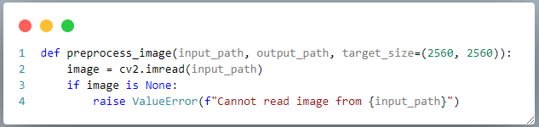

- Bước 2: Hình ảnh được thay đổi kích thước về target_size (mặc định là (2560, 2560)), sử dụng hàm ‘cv2.resize’.

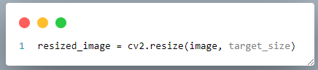

- Bước 3: Hình ảnh sau khi thay đổi kích thước được lọc nhiễu bằng cách áp dụng Gaussian Blur với kernel kích thước (5, 5). Điều này giúp làm mịn hình ảnh và giảm nhiễu.

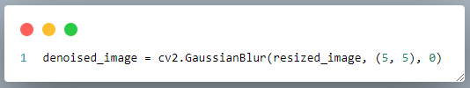

- Bước 4: Sử dụng một kernel được định nghĩa để làm nét hình ảnh. Kernel này được áp dụng lên hình ảnh đã lọc nhiễu bằng hàm cv2.filter2D, giúp làm nét các chi tiết trong hình ảnh.

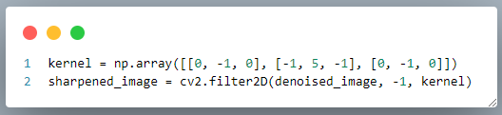

## **3.4. Xây dựng mô hình**

### **3.4.1. Huấn luyện mô hình**

- Sử dụng mô hình Yolov10 để huấn luyện bộ dữ liệu

* Bước 1: Thiết lập các đường dẫn tới tệp mô hình và tệp dữ liệu cấu hình.
  + *‘model_path’*: Đường dẫn tới tệp mô hình YOLOv10 (tệp yolov10n.pt) được lưu trữ trong thư mục model_dir.
  + *‘data_path’*: Đường dẫn tới tệp data.yaml trong thư mục chứa dữ liệu huấn luyện (dataset.location). Tệp này chứa thông tin về cấu trúc dữ liệu huấn luyện, kiểm tra và xác thực.

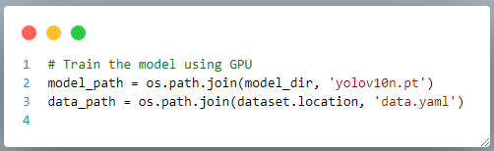

* Bước 2: Tạo lệnh huấn luyện mô hình sử dụng các tham số cụ thể.
  + *‘task=detect’*: Xác định rằng nhiệm vụ là nhận diện đối tượng.
  + *‘mode=train’*: Chỉ định rằng chế độ là huấn luyện.
  + *‘epochs=10’*: Thiết lập số lượng epochs (số lần duyệt qua toàn bộ tập dữ liệu) là 10.
  + *‘batch=32’*: Thiết lập kích thước batch (số mẫu trong mỗi lần huấn luyện) là 32.
  + *‘plots=True’*: Bật chế độ tạo biểu đồ để trực quan hóa quá trình huấn luyện.
  + *‘model={model_path}’*: Đường dẫn tới tệp mô hình YOLO v10 sẽ được sử dụng để huấn luyện.
  + *‘data={data_path}’*: Đường dẫn tới tệp data.yaml chứa thông tin về dữ liệu.
  + *‘device=0’*: Sử dụng GPU có chỉ số 0 để huấn luyện (thường là GPU đầu tiên).

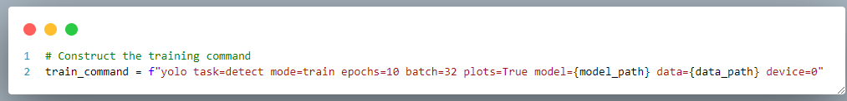

* Bước 3: Thực hiện lệnh huấn luyện mô hình trên hệ thống.
  + ‘os.system(train_command)’: Sử dụng hàm os.system để chạy lệnh huấn luyện được xây dựng ở bước trước đó trong terminal hoặc command prompt. Lệnh này sẽ bắt đầu quá trình huấn luyện mô hình sử dụng các tham số đã thiết lập.

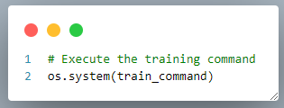

### **3.4.2. Kết quả sau huấn luyện**

Sau khi huấn luyện mô hình bằng Yolov10 hai tệp tin được tạo ra và lưu trữ là ‘best.pt’ và ‘last.pt’. Chúng có ý nghĩa như sau:

- ‘best.pt’:

Mô tả: Đây là tệp chứa trọng số của mô hình đạt hiệu suất tốt nhất trong suốt quá trình huấn luyện. Hiệu suất của mô hình thường được đánh giá dựa trên một số chỉ số như mAP (mean Average Precision) trên tập dữ liệu xác thực (validation dataset).

Ý nghĩa: Tệp ‘best.pt’ đại diện cho trạng thái của mô hình tại epoch mà nó đạt được hiệu suất cao nhất. Điều này có nghĩa là, trong tất cả các lần duyệt qua toàn bộ tập dữ liệu huấn luyện, đây là thời điểm mô hình có khả năng dự đoán chính xác nhất trên tập dữ liệu xác thực.

Sử dụng: Tệp ‘best.pt’ thường được sử dụng cho các ứng dụng triển khai (deployment) vì nó đảm bảo mô hình có hiệu suất tốt nhất.

- ‘last.pt’:

Mô tả: Đây là tệp chứa trọng số của mô hình sau epoch cuối cùng của quá trình huấn luyện.

Ý nghĩa: Tệp ‘last.pt’ lưu trữ trạng thái của mô hình tại thời điểm kết thúc huấn luyện, không phụ thuộc vào việc hiệu suất của mô hình tại thời điểm này có phải là tốt nhất hay không.

Sử dụng: Tệp ‘last.pt’ có thể hữu ích trong các tình huống cần tiếp tục huấn luyện mô hình từ điểm đã dừng (fine-tuning) hoặc khi so sánh hiệu suất giữa các epochs.

# **CHƯƠNG 4. KẾT QUẢ CHẠY MÔ HÌNH VÀ XÂY DỰNG GIAO DIỆN**

## **4.1. Kết quả đầu ra**

- Ảnh đầu ra sau khi được nhận diện bằng Yolov8 kết hợp SAHI

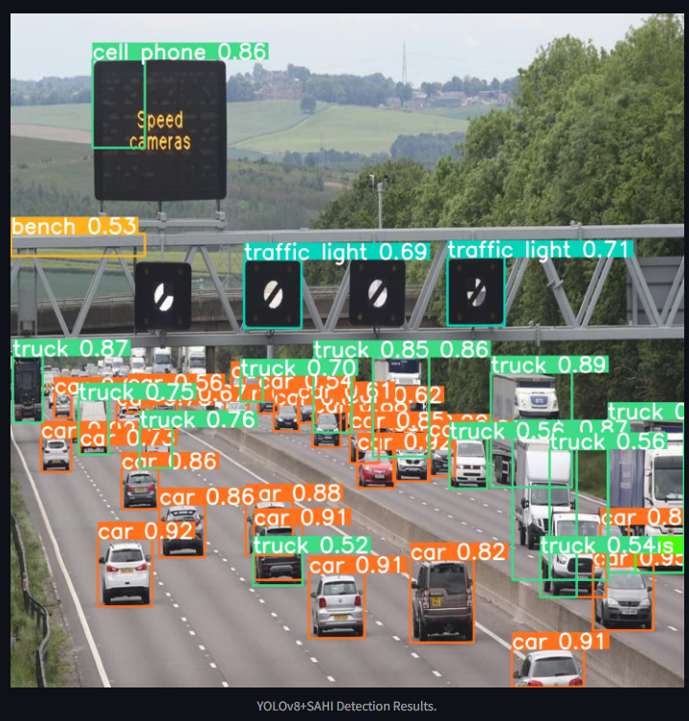

- Ảnh đầu ra sau khi được huấn luyện bằng mô hình Yolov10

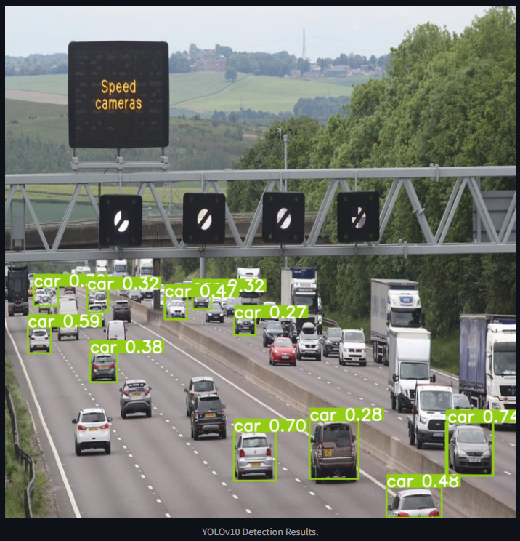

=> Sự khác nhau về mặt nhận diện do ảnh đầu ra của Yolov8 kết hợp SAHI được nhận diện bằng tập huấn luyện có sẵn của Yolov8, còn ảnh đầu ra của Yolov10 có phần kém hơn do được huấn luyện bằng bộ dữ liệu cá nhân.

- Kết quả các độ đo sau khi huấn luyện mô hình:

* 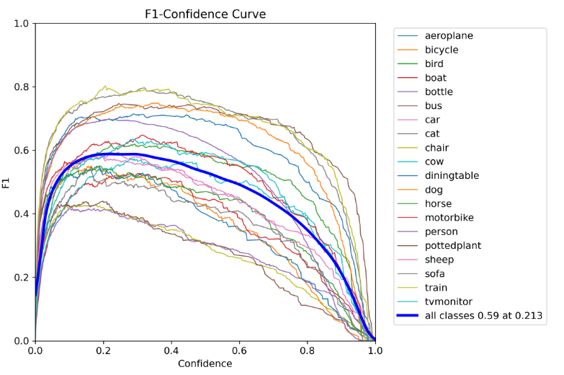F1 Confidence: Hiển thị điểm F1 (trung bình hài hòa về độ chính xác và khả năng nhớ lại) ở các ngưỡng tin cậy khác nhau. Đỉnh cao hơn cho thấy hiệu suất mô hình tốt hơn.
* Precision-Confidence Curve:Hiển thị độ chính xác thay đổi như thế nào với các mức độ tin cậy khác nhau. Lý tưởng nhất là bạn muốn có độ chính xác cao trên tất cả các mức độ tin cậy.

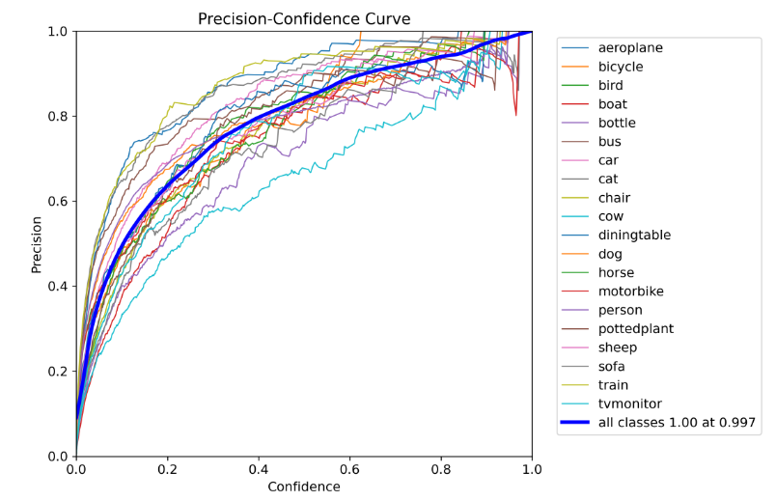

* Precision-Recall Curve: Minh họa sự cân bằng giữa độ chính xác và thu hồi cho các ngưỡng khác nhau. Một mô hình đến gần góc trên cùng bên phải là tốt hơn.

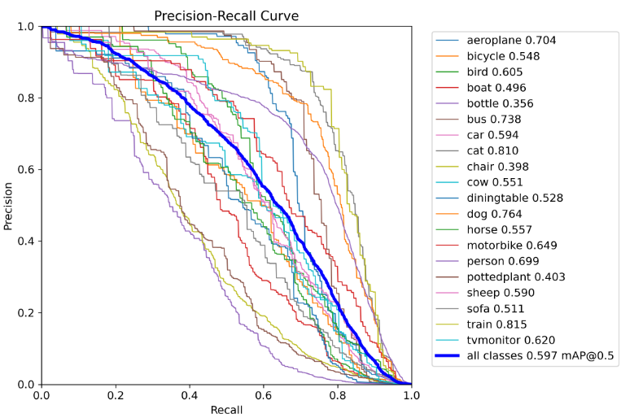

* Recall-Confidence Curve: Hiển thị việc thu hồi ở các ngưỡng tin cậy khác nhau. Tìm kiếm khả năng thu hồi cao trên bảng.

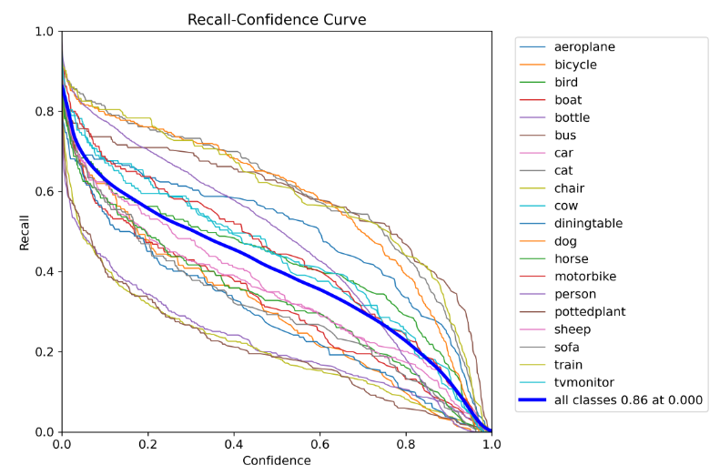

* Confusion Matrix: Tóm tắt hiệu suất phân loại. Giá trị đường chéo đại diện cho các dự đoán chính xác, trong khi các giá trị ngoài đường chéo cho thấy phân loại sai.

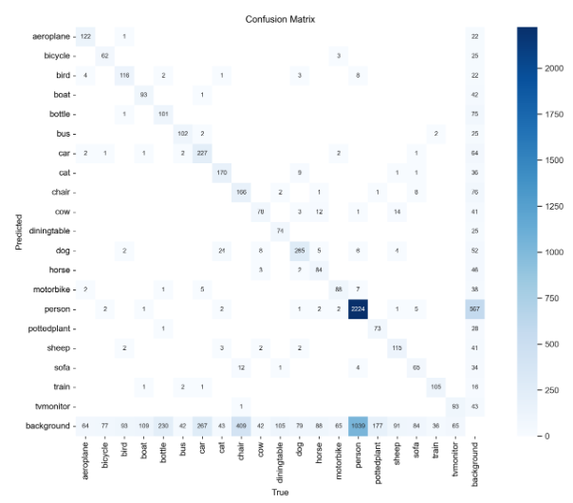

## **4.2. Xây dựng giao diện web**

- Sử dụng thư viện streamlit để xây dựng giao diện

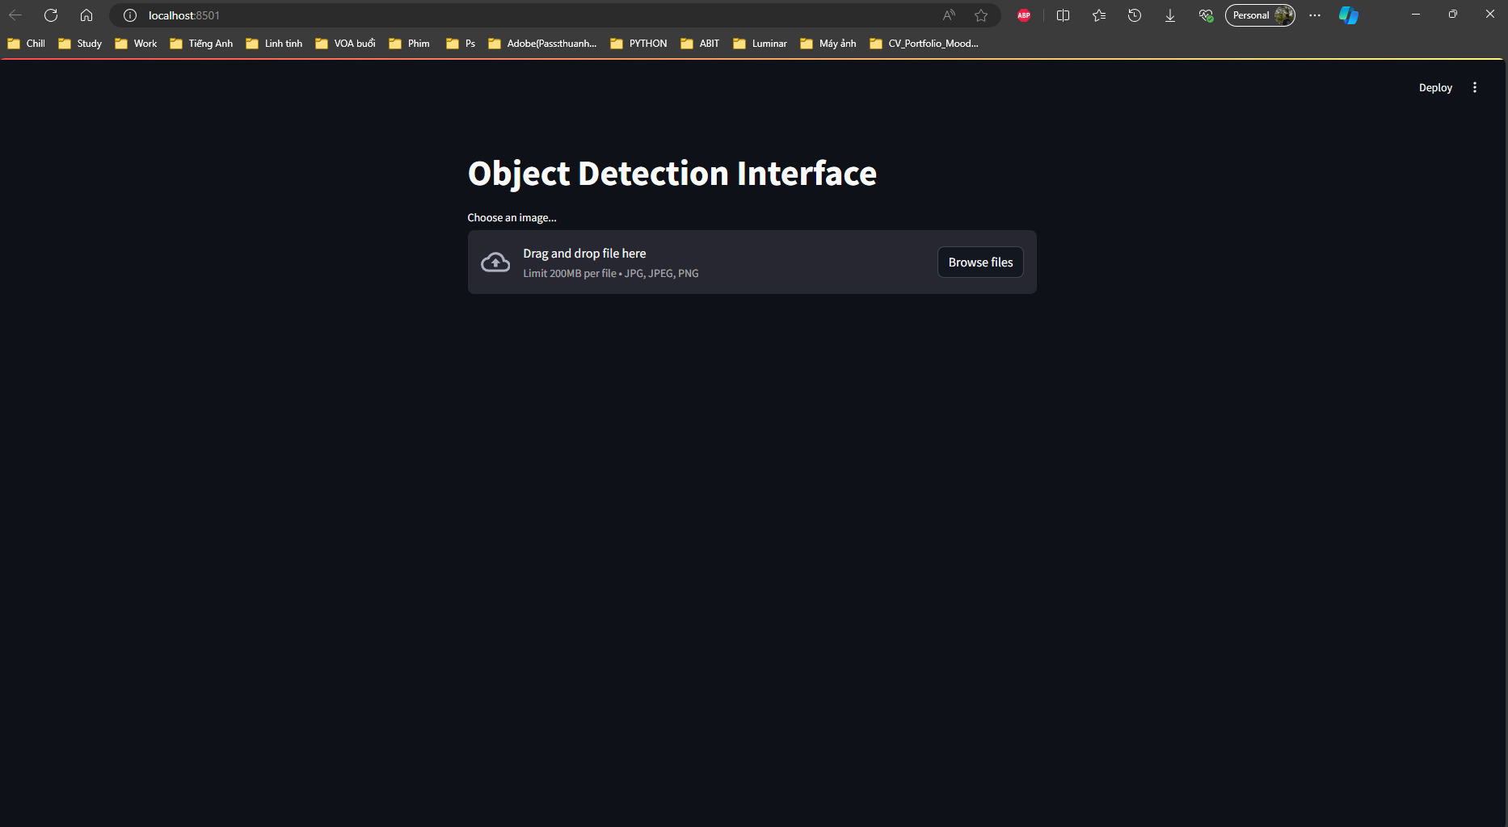

- Kết quả chạy giao diện:

* Đẩy ảnh vào giao diện sau đó ấn button Process Image để bắt đầu nhận diện.

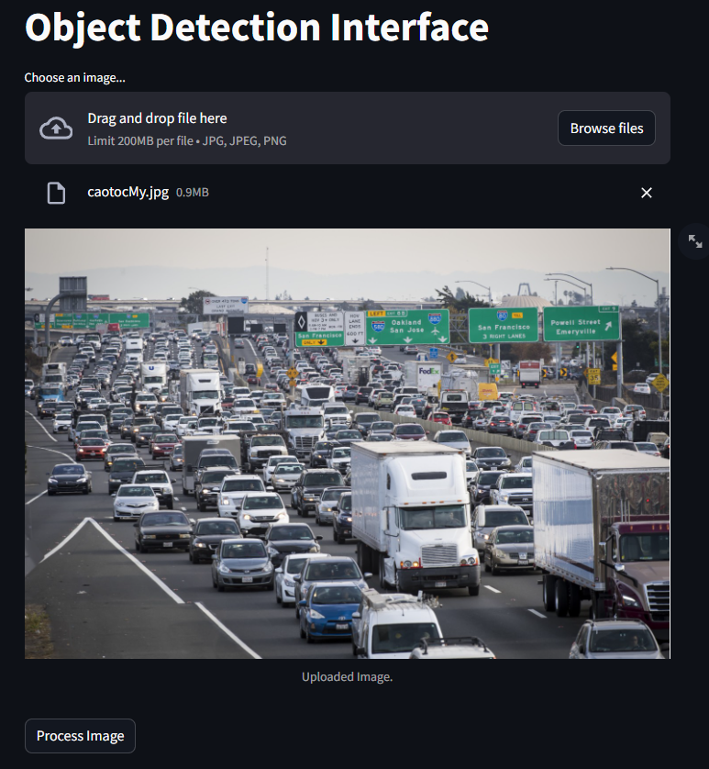

* Đầu tiên, output sẽ trả về ảnh sau khi đã tiền xử lý:

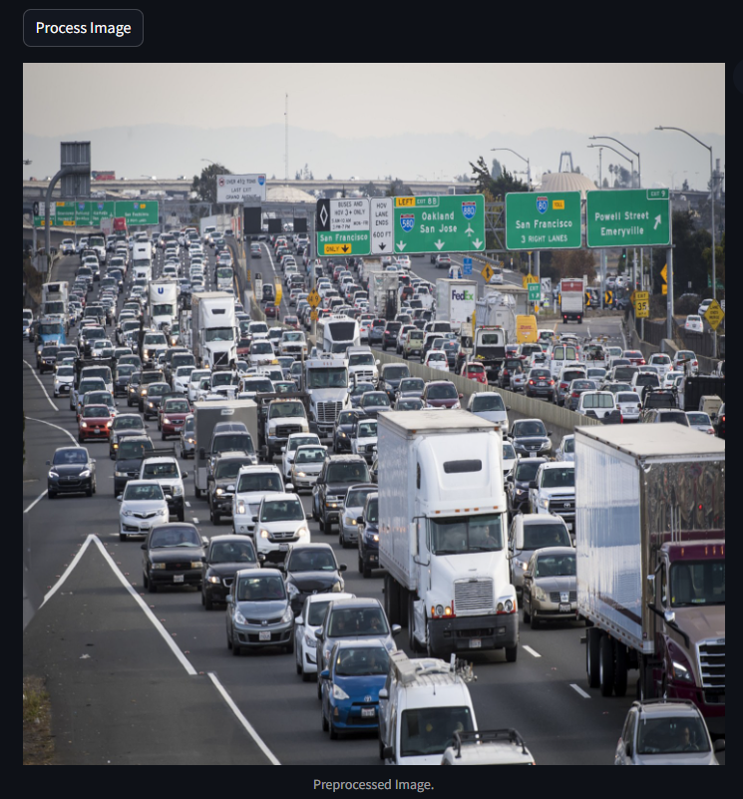

* Tiếp theo, output sẽ cho ra kết quả nhận diện của Yolov8 kết hợp SAHI và tiếp đó là của Yolov10

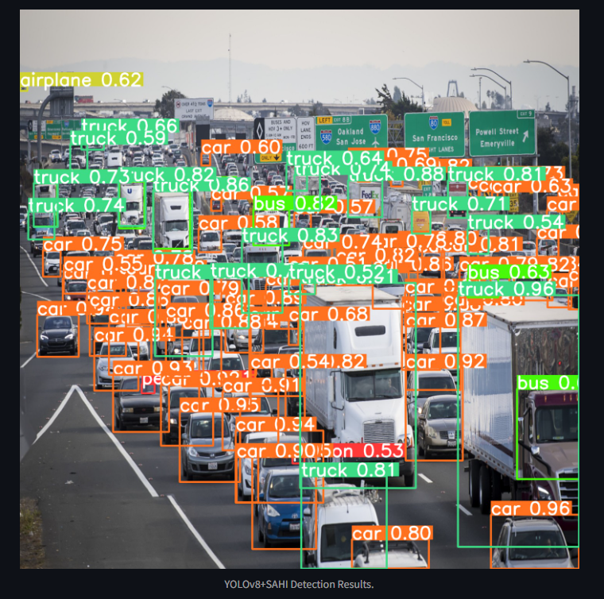

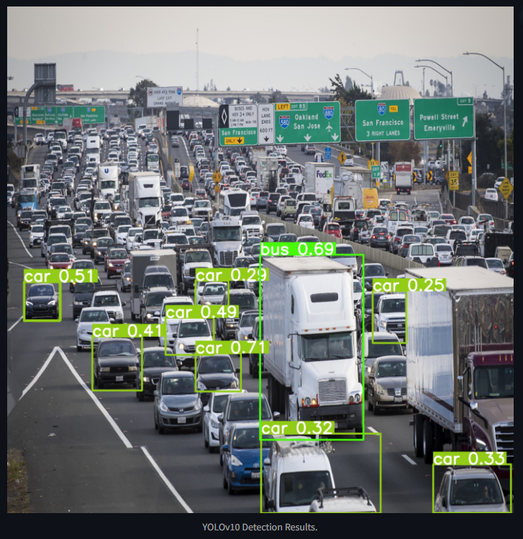

* Cuối cùng, output sẽ trả về kết quả kết hợp nhận diện của cả 2 mô hình

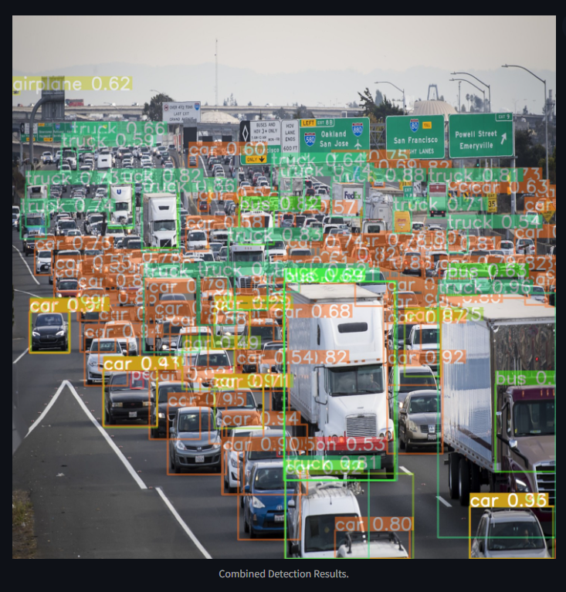

# **KẾT LUẬN**

Sau quá trình nghiên cứu và phát triển ứng dụng nhận dạng vật thể thông qua hình ảnh, sử dụng hai mô hình YOLOv10 và YOLOv8 kết hợp với SAHI (Sliced Aided Hyper Inference), nhóm chúng em đã thu được những kết quả đáng khích lệ.

Kết quả thực nghiệm cho thấy, mô hình YOLOv8 kết hợp với SAHI đã đạt được hiệu suất vượt trội so với mô hình YOLOv10. Cụ thể, YOLOv8 + SAHI đã cải thiện đáng kể độ chính xác trong việc nhận dạng các vật thể nhỏ và chi tiết, đồng thời giảm thiểu thời gian suy luận nhờ vào việc chia nhỏ hình ảnh để xử lý. Điều này đặc biệt hữu ích trong các ứng dụng yêu cầu độ chính xác cao và xử lý nhanh chóng, chẳng hạn như giám sát an ninh, phân loại sản phẩm trong công nghiệp, và nhận dạng đối tượng trong các hệ thống tự động hóa. Nguyên nhân dẫn đến sự chênh lệch về nhận diện là do nhóm chúng em đã sử dụng bộ huấn luyện có sẵn của YOLOv8 nên kết quả có phần chính xác hơn nhiều so với bộ dữ liệu huấn luyện cá nhân bằng YOLOv10.

Các ưu điểm chính của YOLOv8 + SAHI bao gồm: Độ chính xác cao hơn: Mô hình này cải thiện đáng kể độ chính xác trong việc nhận dạng các vật thể nhỏ và phức tạp. Thời gian suy luận ngắn hơn: Nhờ vào phương pháp SAHI, thời gian suy luận được tối ưu hóa, giúp mô hình xử lý nhanh hơn trên các bộ dữ liệu lớn. Mô hình có thể dễ dàng áp dụng cho nhiều lĩnh vực và ứng dụng khác nhau, từ giám sát an ninh đến tự động hóa công nghiệp. Ngoài ra sự ra mắt gần đây của YOLOv10 cũng là bước tiến đột phá với các ưu điểm như giảm chi phí tính toán của đầu phân loại bằng cách sử dụng các kết cấu có thể tách theo chiều sâu, tách rời giảm không gian và điều chế kênh để giảm thiểu mất thông tin, đảm bảo sử dụng tham số tối ưu.

Tuy nhiên do tài nguyên hạn chế nên nhóm em không thể cho ra kết quả tối ưu và chính xác như mục tiêu đã đặt ra từ đầu. Không chỉ vậy phiên bản YOLOv10 mới ra mắt yêu cầu cấu hình tối thiểu khá cao dẫn đến việc huấn luyện bộ dữ liệu tốn rất nhiều thời gian.

Từ đề tài “Phát triển ứng dụng nhận dạng vật thể thông qua hình ảnh”, nhóm chúng em có hướng sẽ phát triển ứng dụng đầu tiên là về độ chính xác, tiếp đến là có thể nhận diện được nhiều vật thể hơn, và cuối cùng là nâng cấp cải tiến để có thể xác định vật thể qua video và cao hơn là qua video real-time để có thể hỗ trợ cho ngành an ninh, y tế, tự động hóa công nghiệp...

Cuối cùng, đồ án của nhóm đã hoàn thành được cơ bản những mục tiêu đặt ra, xây dựng được giao diện thân thiện cho người sử dụng. Tuy nhiên do thời gian, tài nguyên cũng như vốn kiến thức còn hạn chế nên đồ án chưa cho ra kết quả tường minh nhất. Do đó, nhóm em mong nhận được lời đóng góp của quý thầy, cô để có thể phát triển hơn trong tương lai.

Một lần nữa nhóm chúng em xin chân thành cảm ơn!

**TÀI LIỆU THAM KHẢO**

|  |  |
| --- | --- |
| [1] | A. Biswal, "deep-learning-algorithm," Simplilearn Production, 31 05 2024. [Online]. Available: https://www.simplilearn.com/tutorials/deep-learning-tutorial/deep-learning-algorithm. [Accessed 17 06 2024]. |
| [2] | Geeksforgeeks, "introduction-to-recurrent-neural-network," Geeksforgeeks production, 05 06 2024. [Online]. Available: https://www.geeksforgeeks.org/introduction-to-recurrent-neural-network/. [Accessed 17 06 2024]. |
| [3] | Geeksforgeeks, "yolo-you-only-look-once-real-time-object-detection," Geeksforgeeks production, 15 06 2022. [Online]. Available: https://www.geeksforgeeks.org/yolo-you-only-look-once-real-time-object-detection/. [Accessed 17 06 2024]. |
| [4] | V. Hoàng, “tim-hieu-ve-yolo-trong-bai-toan-real-time-object-detection,” Viblo production, 16 11 2019. [Trực tuyến]. Available: https://viblo.asia/p/tim-hieu-ve-yolo-trong-bai-toan-real-time-object-detection-yMnKMdvr57P. [Đã truy cập 17 06 2024]. |
| [5] | Geeksforgeeks, "Introduction of deep learning," Geeksforgeeks, 26 05 2024. [Online]. Available: https://www.geeksforgeeks.org/introduction-deep-learning/. [Accessed 17 06 2024]. |
| [6] | P. D. N. Đỗ Gia Huy, "Mô Hình Nhận Dạng Vật Thể YOLOv8," Hackmd production, 11 06 2023. [Online]. Available: https://hackmd.io/@58ZC49ZfS86wYX--LRGGOg/Viewperm. [Accessed 17 06 2024]. |
| [7] | glenn-jocher, "Sahi-tiled-inference," Ultralytics production, 12 11 2023. [Online]. Available: https://docs.ultralytics.com/guides/sahi-tiled-inference/#citations-and-acknowledgments. [Accessed 17 06 2024]. |
| [8] | P. Durai, "slicing-aided-hyper-inference," LearnOpenCV production, 06 06 2023. [Online]. Available: https://learnopencv.com/slicing-aided-hyper-inference/. [Accessed 17 06 2024]. |
| [9] | R. glenn-jocher, "yolov10," ultralytics production, 25 05 2024. [Online]. Available: https://docs.ultralytics.com/vi/models/yolov10/#citations-and-acknowledgements. [Accessed 17 06 2024]. |
| [10] | N. Hoàng, "tom-tat-yolov10-real-time-end-to-end-object-detection," Viblo production, 26 05 2024. [Online]. Available: https://viblo.asia/p/tom-tat-yolov10-real-time-end-to-end-object-detection-WR5JRZldJGv. [Accessed 17 06 2024]. |
| [11] | Pascal, "object-detection/pascal-voc-2012," roboflow production, 06 2021. [Online]. Available: https://public.roboflow.com/object-detection/pascal-voc-2012. [Accessed 17 06 2024]. |